МИНИСТЕРСТВО НАУКИ И ВЫСШЕГО ОБРАЗОВАНИЯ РОССИЙСКОЙ ФЕДЕРАЦИИ

Федеральное государственное бюджетное образовательное учреждение

высшего образования

«Вятский государственный университет»

(ФГБОУ ВО «ВятГУ»)

Факультет автоматики и вычислительной техники

Кафедра ЭВМ

Отчёт

Лабораторная работа № 4 по дисциплине

«Электротехника и электроника»

«Моделирование цепей постоянного тока»

Вариант 1

Выполнил студент группы ИВТб-2301-04-00 / Жеребцов К. А./

Проверил преподаватель / Семеновых В. И./

Киров 2021

**Цель:** овладение практическими навыками моделирования цепей постоянного тока с использованием средств САПР Electronic Workbench.

**Задание 1.2 Снятие вольтамперной характеристики.**

**Задача исследования:** размыкая и замыкая перемычки переключателей и меняя сопротивление переменного резистораснять вольтамперную характеристику с помощью амперметра и вольтметра.

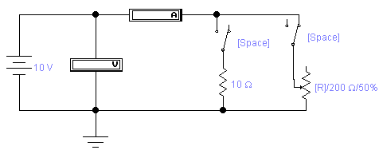

|  |  |  |  |  |  |  |  |
| --- | --- | --- | --- | --- | --- | --- | --- |
| R, Ом | | 200 | 140 | 100 | 50 | 20 | 10 |
| Е=10 В | Ток, А | 0,050 | 0,071 | 0,099 | 0,199 | 0,499 | 1 |
| Е=15 В | Ток, А | 0,075 | 0,107 | 0,150 | 0,300 | 0,750 | 1,5 |

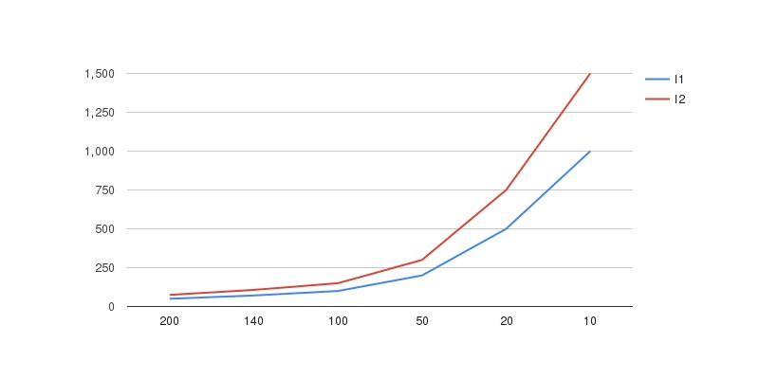

**Задание 1.3 Измерение эквивалентного сопротивления цепи.**

**Задача исследования:** Измерить эквивалентное сопротивление цепи между зажимами А и В.

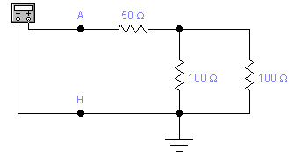

Параллельное соединение:

100*100/(100 + 100) = 50

Последовательное соединение:

50 + 50 = 100

**Самостоятельная работа:**

Задание 1. Измерение напряжения на делителе напряжения.

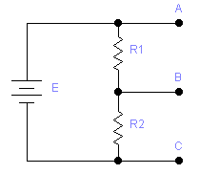

E = 17 В

R1 = 4 Ом

R2 = 15 Ом

Uab = 3.579 В

Ubc = 13.42 В

Задание 2. Измерение тока в многоконтурных цепях постоянного тока.

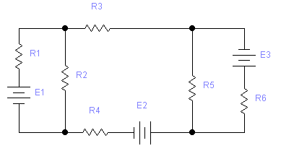

I1 = 0.4256 А

I2 = 0,6198 А

I3 = 0,1943 А

I4 = 0,1943 А

I5 = 0,2331 А

I6 =0,0388 А

Задание 3. Измерение эквивалентного сопротивления цепи.

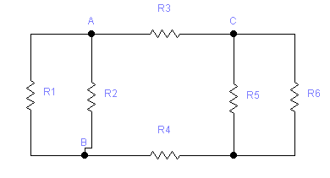

Rab = 2,9 Ом

Rbc = 7,5 Ом

**Вывод**

Были получены практические навыки моделирования цепей постоянного тока с использованием средств САПР Electronics Workbench, а именно создание и редактирования простейших схем моделирования цепей постоянного тока, снятие вольтамперных характеристик с помощью амперметра и вольтметра средствами САПР и измерение с помощью мультиметра эквивалентное сопротивление схемы.